Nauka zdalna - materiały dla kl.: IV a
na dzień: 25.03.2020

Język polski
Temat: Dlaczego utwór pt. „Jurata, królowa Bałtyku” jest legendą?
Uzupełnij notatkę, wpisując 1 przykład:
- W utworze pt. „Jurata, królowa Bałtyku” występują:
- fantastyczne postacie: ………………………………………………
- fantastyczne wydarzenia: …………………………………………
- prawdziwe miejsca: …………………………………………………
- bursztyny, które według legendy pochodzą z …………………………
Zadanie – do piątku, do zeszytu:
Czy podobała Ci się legenda o Juracie, królowej Bałtyku? Uzasadnij swoją opinię w 3 lub więcej zdaniach.

Historia
Temat: Jan Zamoyski
Obejrzycie filmik z linku poniżej i odpowiedzcie na JEDNO pytanie z zamieszczonych na końcu filmu.
https://www.youtube.com/watch?v=u7-DYLTWVYw&feature=youtu.be

Przyroda

Temat zajęć: Co to jest krajobraz?
Podręcznik : str. 138 – 140
Dyżur online nauczyciela: 25.03. w godz. 10.00 – 11.00

Po zajęciach uczniowie powinni:
- Wiedzieć co znaczy pojęcie ”krajobraz” (str. 138)
- wymienić min. 5 elementów ( składników ) krajobrazu ( str. 138)
- wymienić nazwy krajobrazów kulturowych (str. 140)

Proszę po przeczytaniu tematu w podręczniku wykonać zadanie 1 na przesłanej karcie pracy do tematu „Co to jest krajobraz?”. Kartę pracy po wypełnieniu wklej do zeszytu pod tematem !

Karta pracy do tematu: Co to jest krajobraz?
1. Przyjrzyj się dokładnie zdjęciom, a następnie zaznacz krzyżykiem w kwadraciku nazwę (typ)
krajobrazu przedstawionego na zdjęciach. Można zaznaczyć więcej niż jedną odpowiedź, jeśli
pasują. Obok wpisz charakterystyczne elementy wybranego przez Ciebie krajobrazu.
Po wykonaniu zadania wydrukuj kartę pracy i wklej ją do zeszytu przedmiotowego.

Fotografia | Typ krajobrazu | Charakterystyczne elementy  krajobrazu
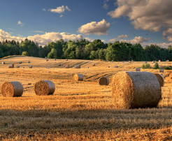 | □krajobraz naturalny  □krajobraz górski  □krajobraz leśny  □krajobraz bagienny  □krajobraz kulturowy  □krajobraz rolniczy  □krajobraz przemysłowy  □krajobraz miejski
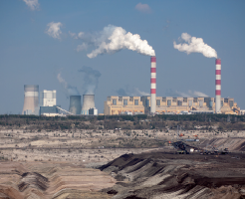 | □krajobraz naturalny  □krajobraz górski  □krajobraz leśny  □krajobraz bagienny  □krajobraz kulturowy  □krajobraz rolniczy  □krajobraz przemysłowy  □krajobraz miejski
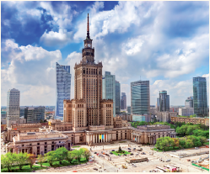 | □krajobraz naturalny  □krajobraz górski  □krajobraz leśny  □krajobraz bagienny  □krajobraz kulturowy  □krajobraz rolniczy  □krajobraz przemysłowy  □krajobraz miejski
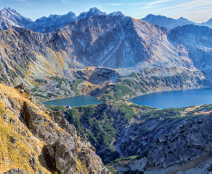 | □krajobraz naturalny  □krajobraz górski  □krajobraz leśny  □krajobraz bagienny  □krajobraz kulturowy  □krajobraz rolniczy  □krajobraz przemysłowy  □krajobraz miejski

UWAGA! Kartę pracy po wypełnieniu wklejamy do zeszytu pod tematem.

Język angielski
Topic: Ćwiczenie poznanego materiału.
Proszę przypomnieć sobie wiadomości dotyczące rzeczowników policzalnych i niepoliczalnych, konstrukcji there is/ there are, słów some i any (SB. p. 83- podręcznik str.83, na swoim koncie na www.macmillaneducationeverywhere.com Unit 6: lesson 2,4) a następnie wykonać zadania:
WB. P. 56 ex. 2, 3 (Ćwiczenia str. 56 zad.2,3), w miarę możliwości zrób zdjęcie zrobionego ćwiczenia i wyślij na adres www.angielskiwb@interia.pl
Wykonaj ćwiczenie na stronie:
https://agendaweb.org/exercises/grammar/there-is-there-are/index.html

Technika
Temat: Znaki drogowa – ćwiczenia.
- Proszę wykonać quiz online
http://www.spkurow.pl/nowa/karta/znaki/znaki.htm
- Proszę wykonać ćwiczenia z podręcznika i odpowiedzi zapisać w zeszycie – str. 38 ćw.2, str.39 ćw. 3 i 4, str.42 ćw. 9.

WYCHOWANIE DO ŻYCIA W RODZINIE
Drodzy Uczniowie !
Ze względu na bezpieczeństwo zdrowotne nie możemy uczyć się tradycyjnie, ale możemy spróbować inaczej.
Mam nadzieję, że te niestandardowe zajęcia też się Wam spodobają.
Kolejny nasz temat
Temat: Człowiek – istota płciowa
Z lekcji przyrody wiesz, że kobiety i mężczyźni różnią się budową anatomiczną.
Gdy mówimy o różnicach między kobietami i mężczyznami, dziewczynkami i chłopcami, to trzeba dodać, że różnimy się pod względem psychicznym. Często inaczej postrzegamy rzeczywistość np. małe dziewczynki chętnie bawią się lalkami, a chłopcy klockami czy pojazdami. Wykonaj poniższe ćwiczenie (proszę je wydrukować lub zapisać i włożyć do teczki )

Ćw. Spróbujcie krótko opisać to, co Was odróżnia, co może być wspólne dla obu płci.

CHŁOPCY DZIEWCZĘTA
WYGLĄD
UBIÓR
ZACHOWANIA
ZAINTERESOWANIA

CECHY, KTÓRE MOŻNA PRZYPISAĆ OBU PŁCIOM : ………………………………………………………………………………
…………………………………………………………………………………………………………………………………………………………….
……………………………………………………………………………………………………………………………………………………………
Pamiętajcie o swoim bezpieczeństwie i dbajcie o siebie.
Serdecznie pozdrawiam

